24.01.2022 **Урок:** українська мова **Клас: 3**

**Тема.**   **Дізнаюсь про іменники, які не змінюються за числами.**

**Мета**: продовжувати вчити змінювати іменники за числами, дослідити іменники, які не змінюються за числами; продовжувати вчити визначати рід іменників; розвивати критичне мислення, увагу, спостережливість, пам'ять, усне і писемне мовлення; удосконалювати навички письма; формувати компетентність спілкуватися рідною мовою, соціальну, громадянську компетентності; виховувати повагу до рідної мови, до традицій своєї країни.

**Опорний конспект уроку**

**І. Вступна частина. Повторення вивченого матеріалу.**

1. Емоційне налаштування.

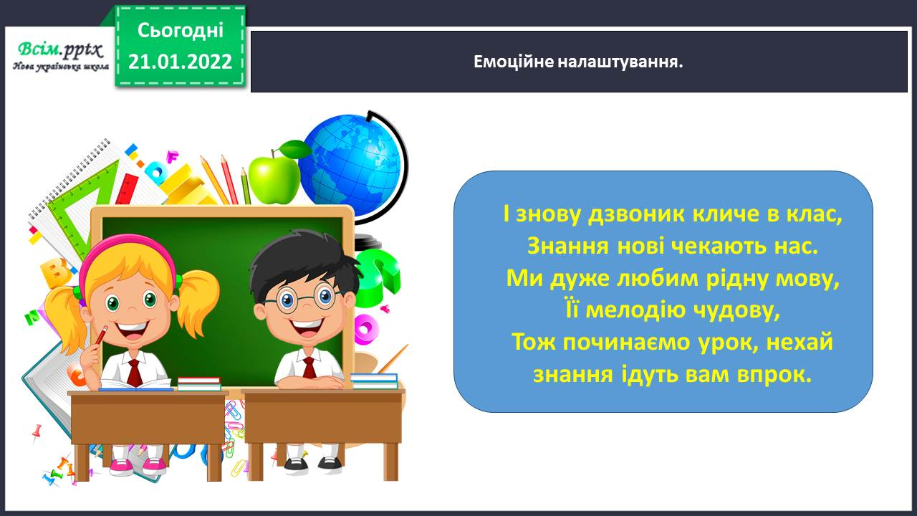

*2.* Повідомлення теми уроку.



*3.* Хвилинка каліграфії.

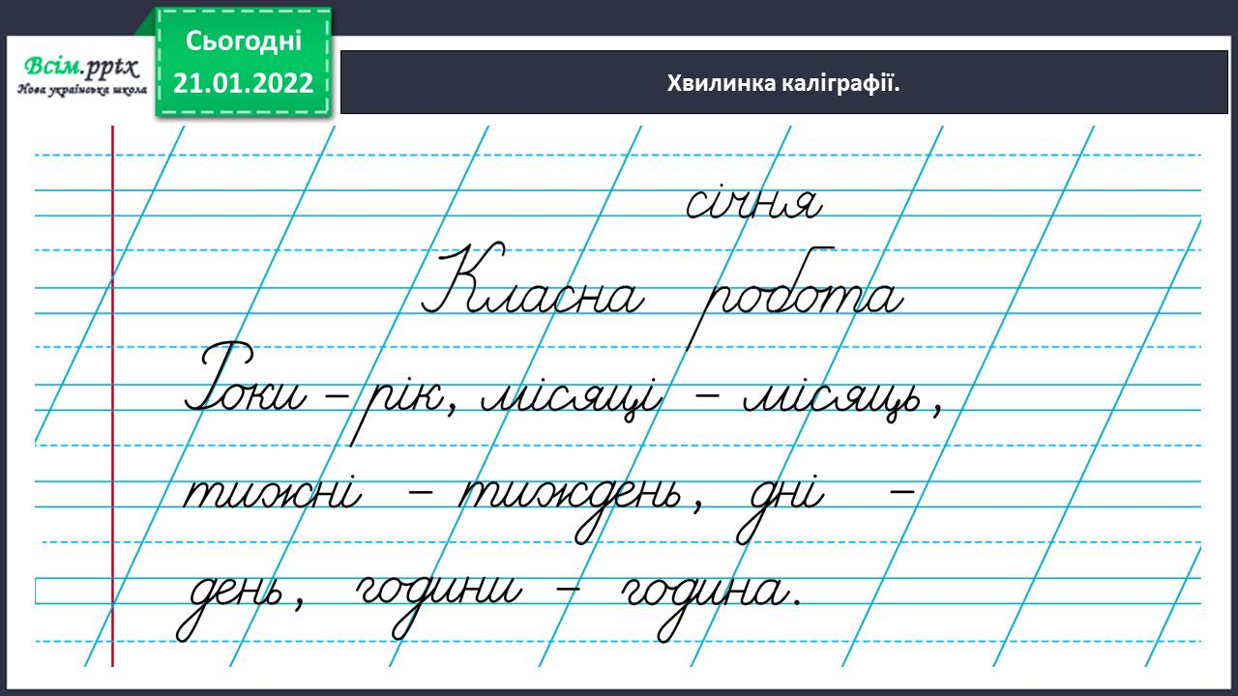

4. Гімнастика для очей.

<https://www.youtube.com/watch?v=iXK1ltGfooE>

**ІІ. Основна частина.**

1. Вправа 1. Ґаджик дібрав цікаві слова. Прочитай їх. Визнач, у якій колонці іменники вжито в однині, а в якій – у множині.

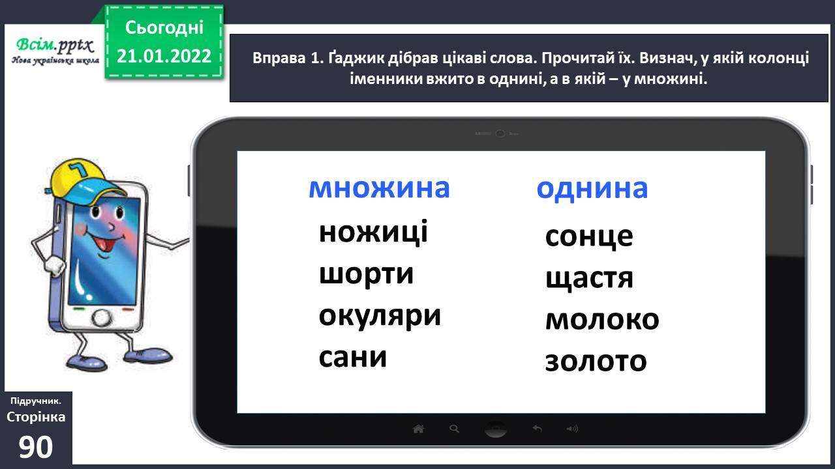

1. Вправа 1. Проведи дослідження.

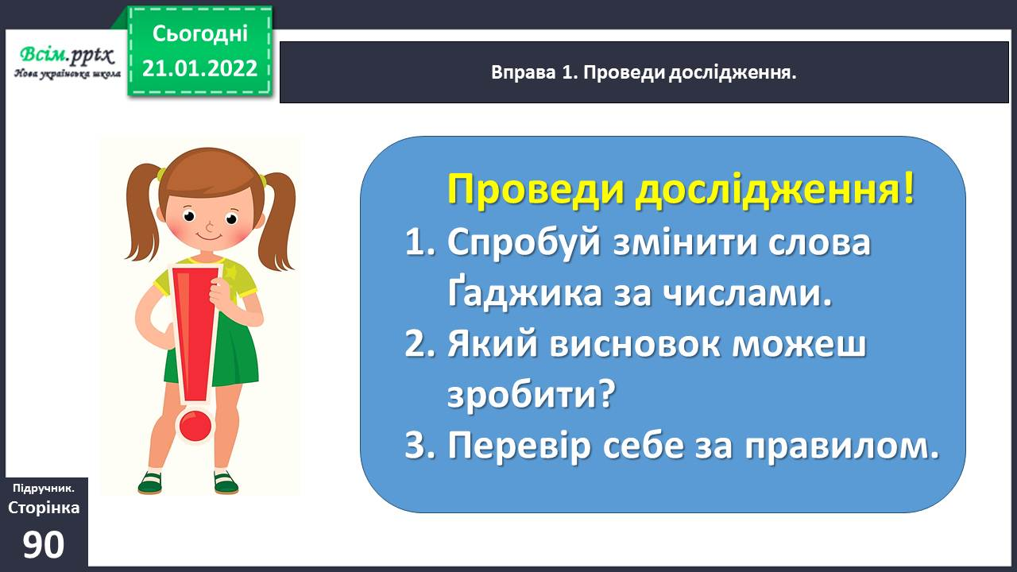

1. Перевір себе за правилом.

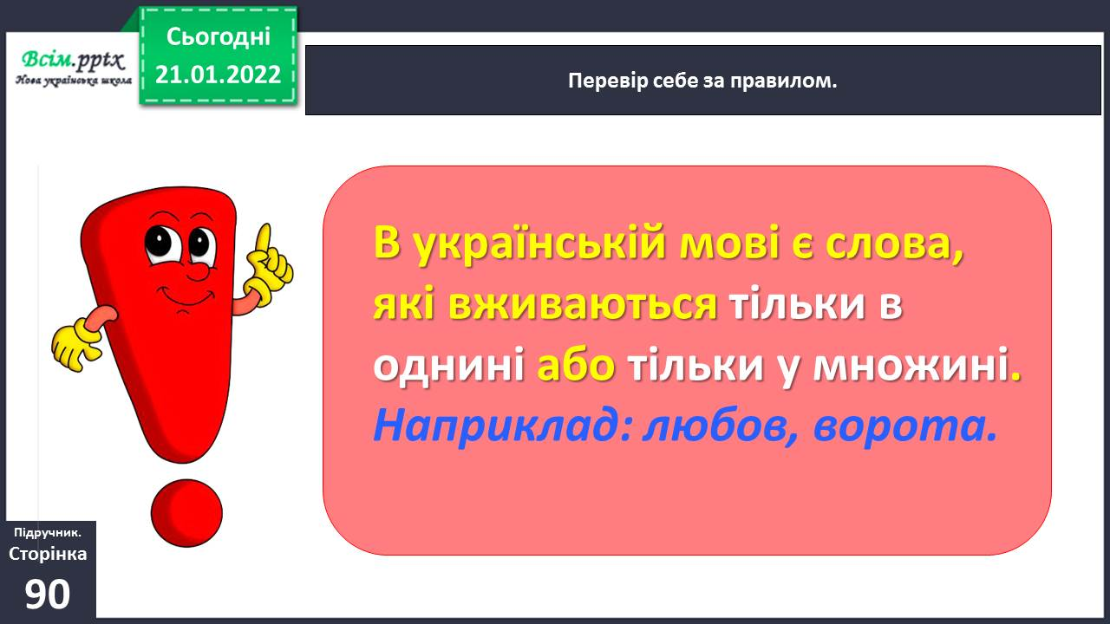

1. Вправа 2. Спиши слова Ґаджика. Познач у них закінчення.

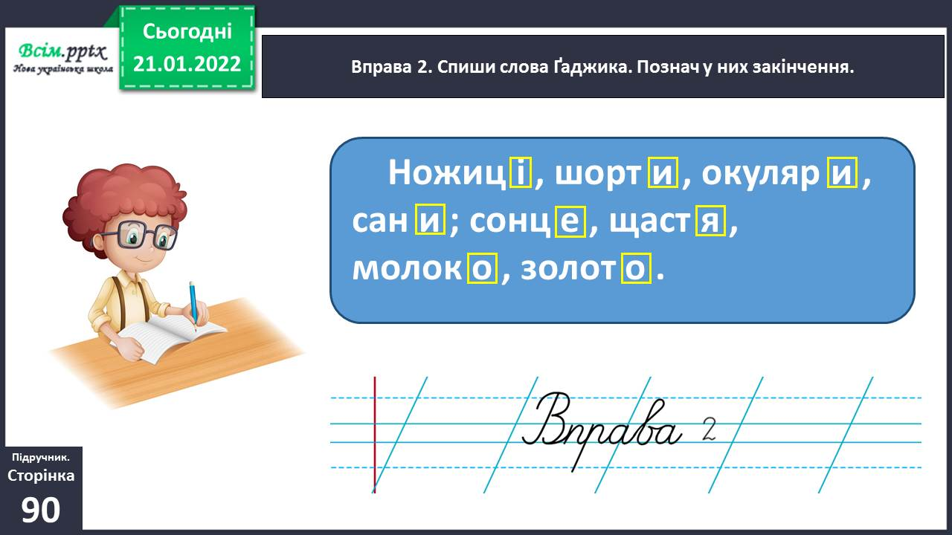

1. Вправа 3. Спиши речення. Підкресли іменники.

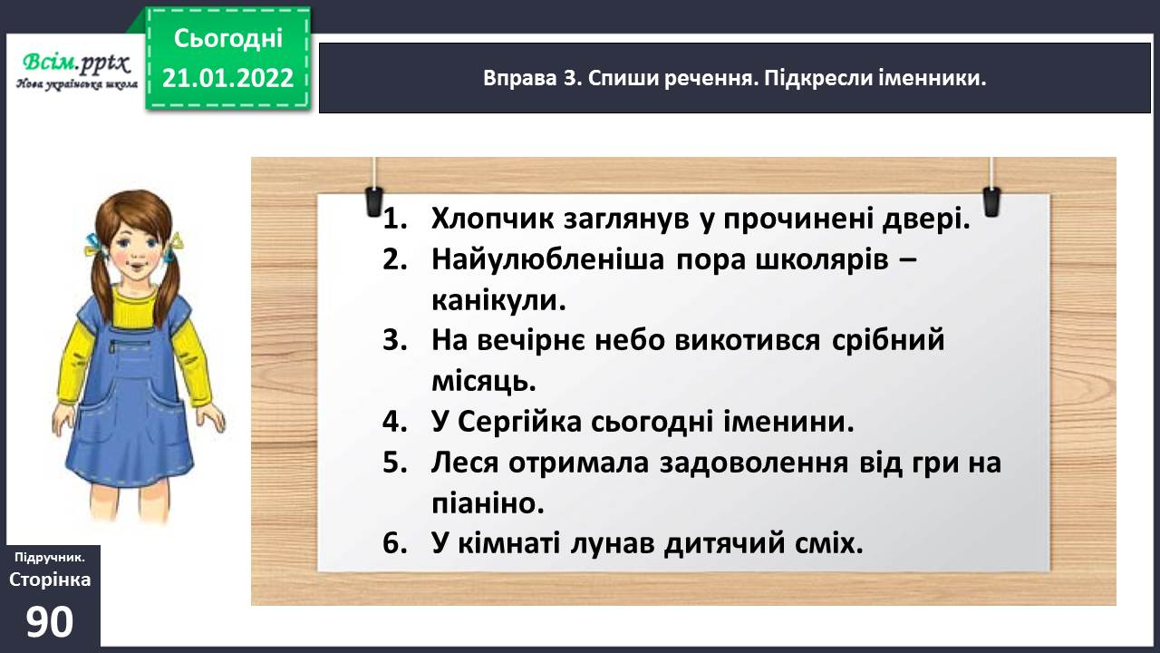

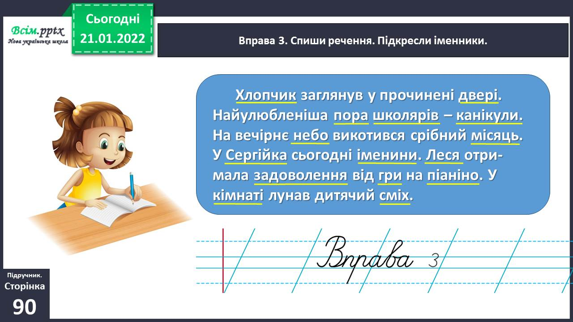

1. Вправа 4. Випиши підкреслені в попередньому завданні іменники у дві колонки. Підкресли слова, які не змінюються за числами.

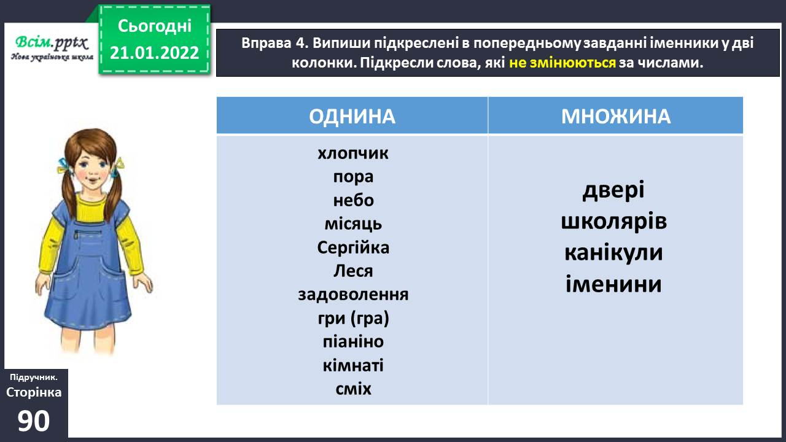

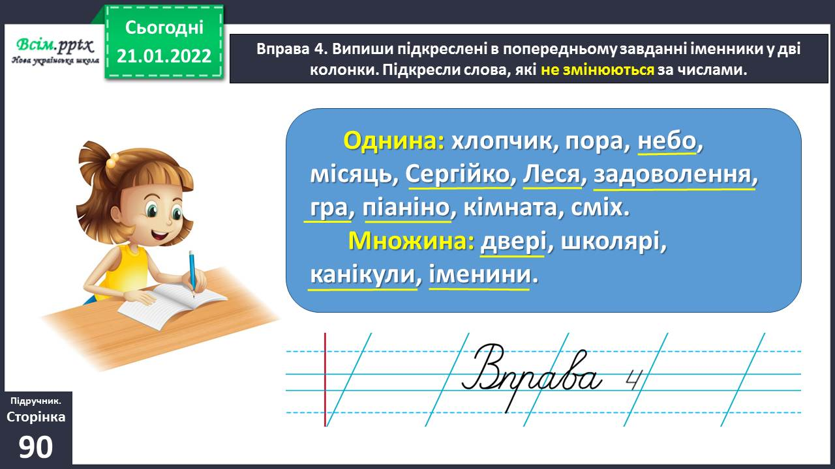

1. Фізкультхвилинка.

<https://www.youtube.com/watch?v=3rnbMxCaSDI>

1. Вправа 5. Прочитай текст. Запитай у вчителя/вчительки про значення слів, які тобі незрозумілі.

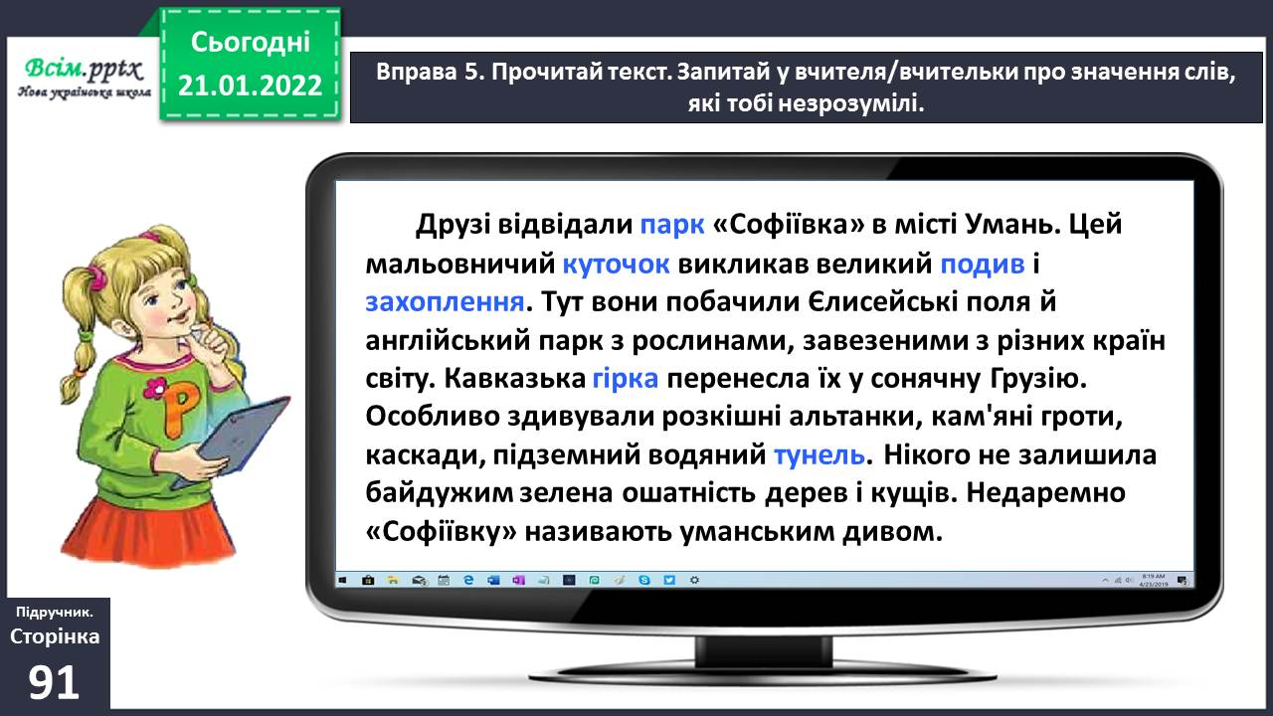

1. Словникова робота.



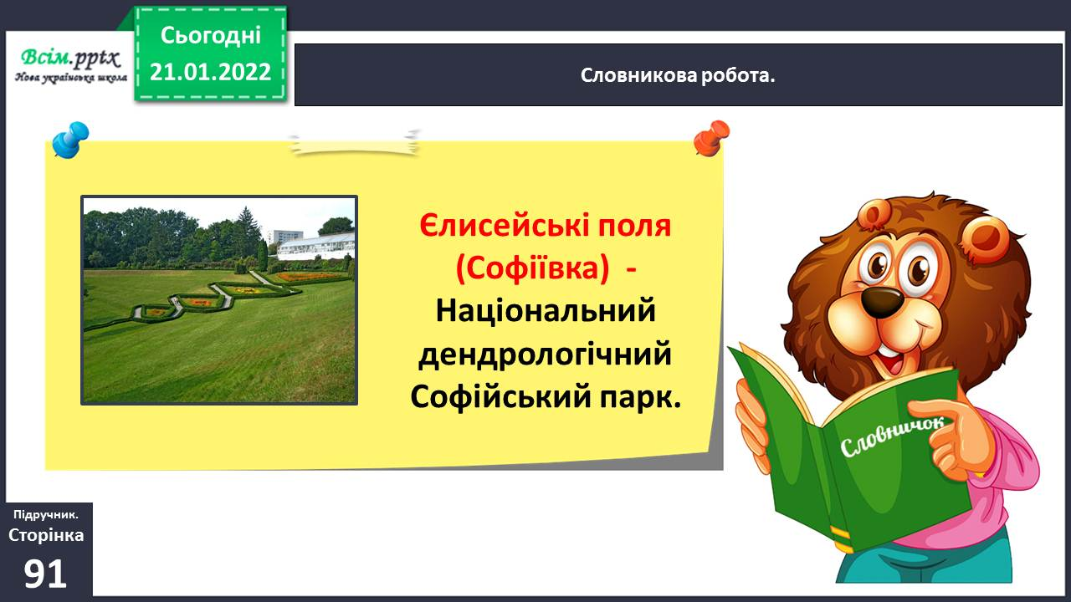

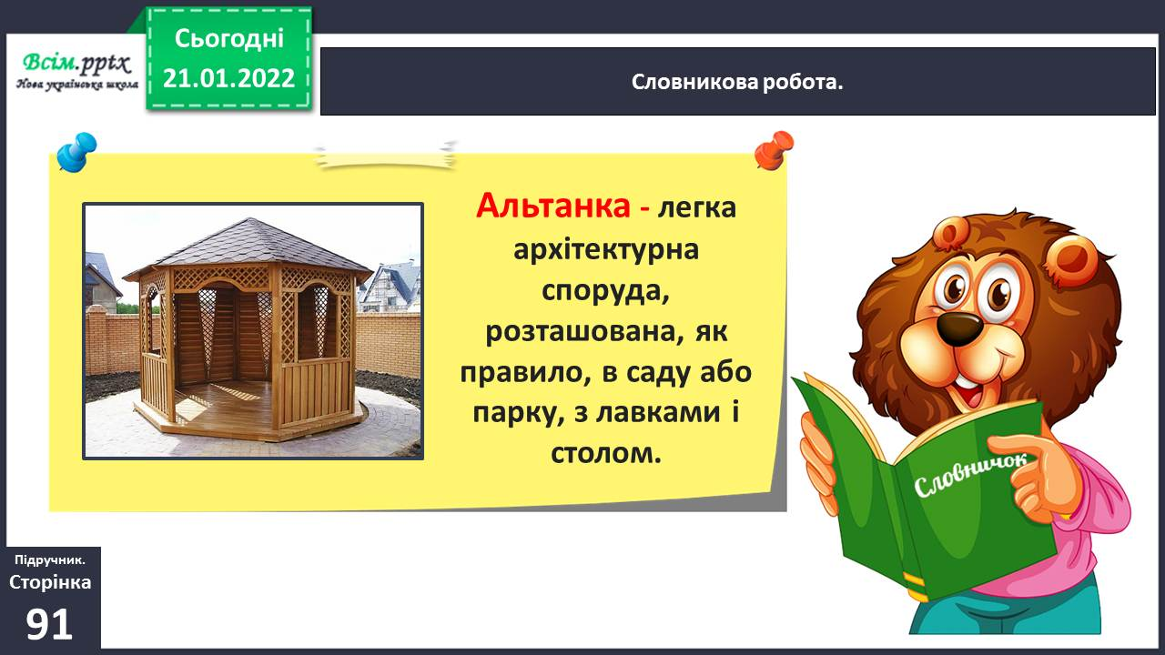

*10.* Вправа 6. Випиши в колонку слова, виділені в тексті про «Софіївку». Познач над кожним його рід. Зміни ці слова за числами і запиши в другу колонку. Які слова не вдалося змінити? Поясни чому.

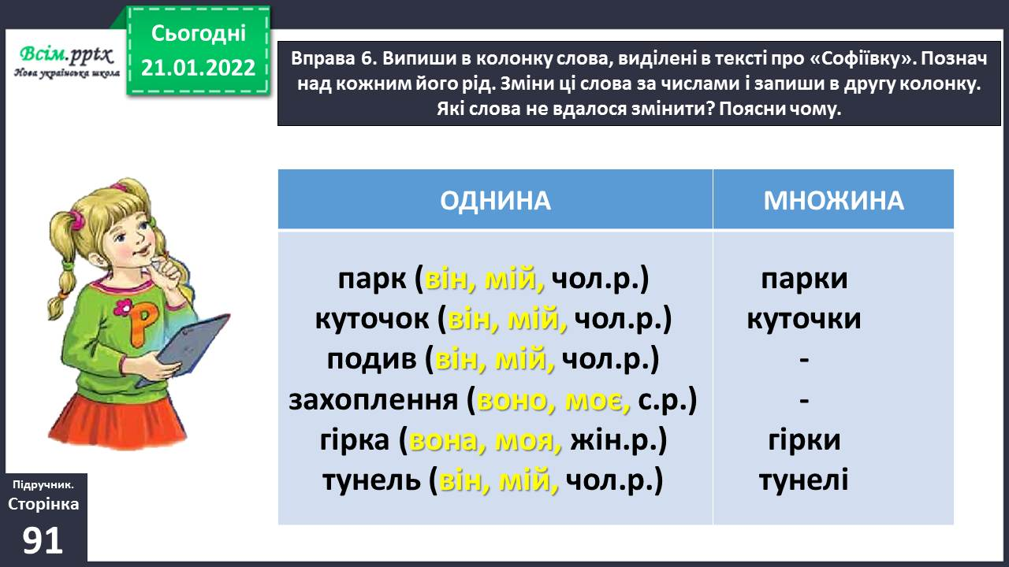

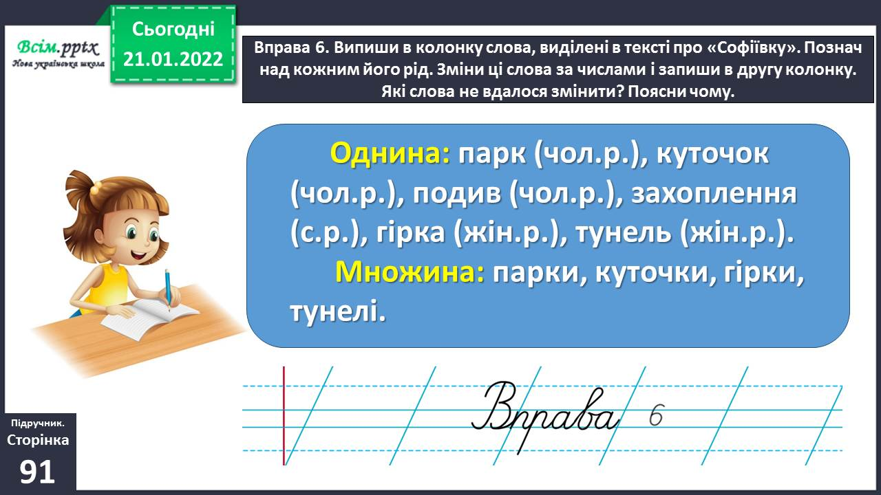

Вправа 7. Чи виникло в тебе бажання відвідати парк в Умані? Поясни чому. Напиши про це текст (3-4 речення).

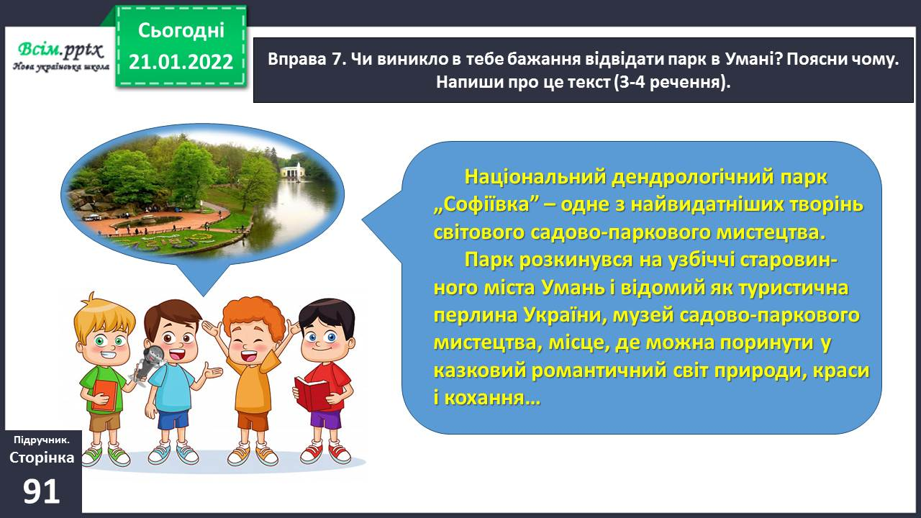

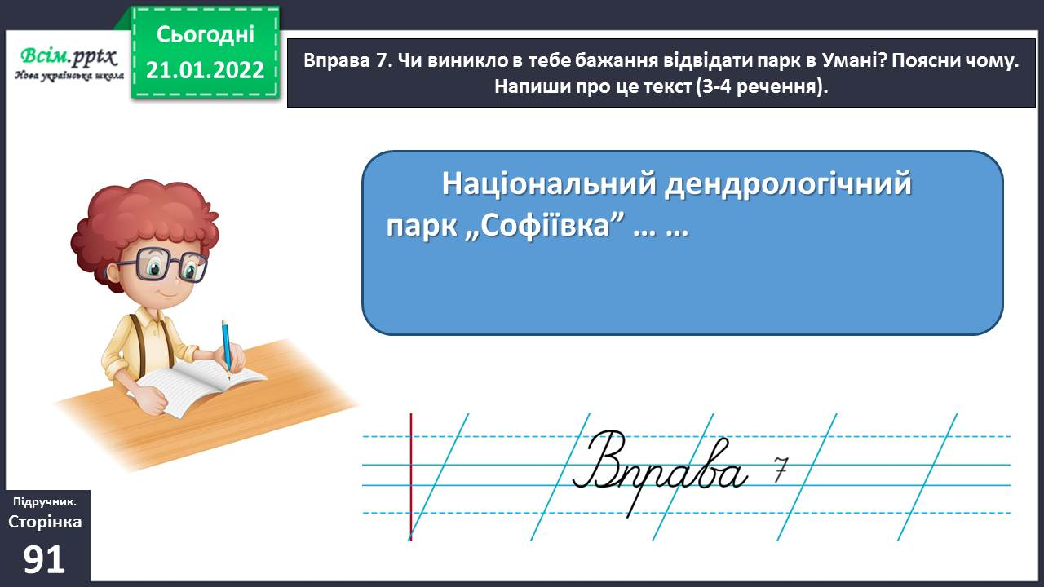

*Слайд 23.* Вправа 8. Прочитай, як Щебетунчик змінив іменники за числами. Поясни, якої помилки він припустився.

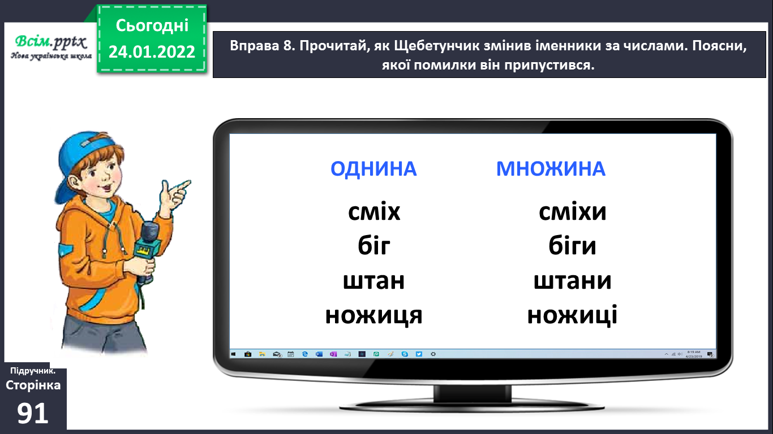

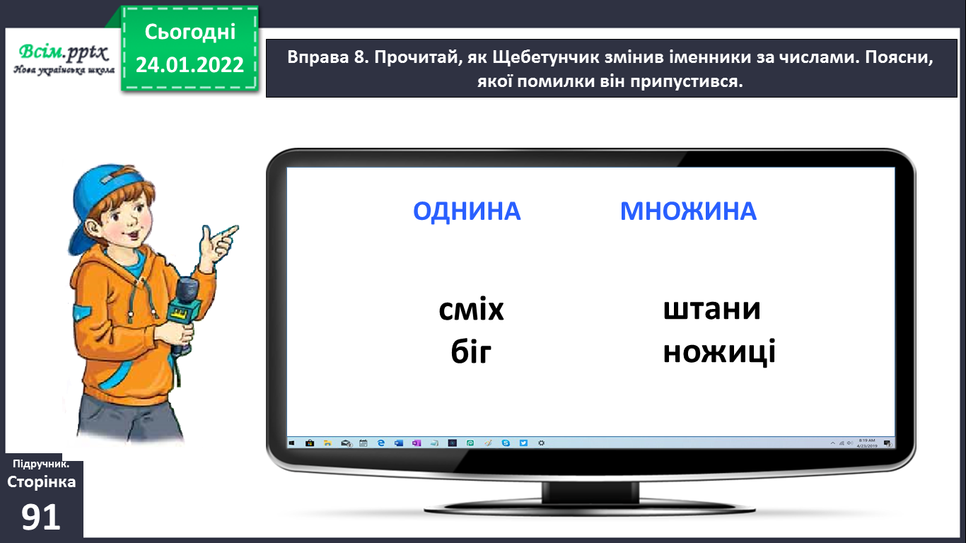

ІІІ. **Домашнє завдання.**

*Слайд 26-28.* Пояснення домашнього завдання.

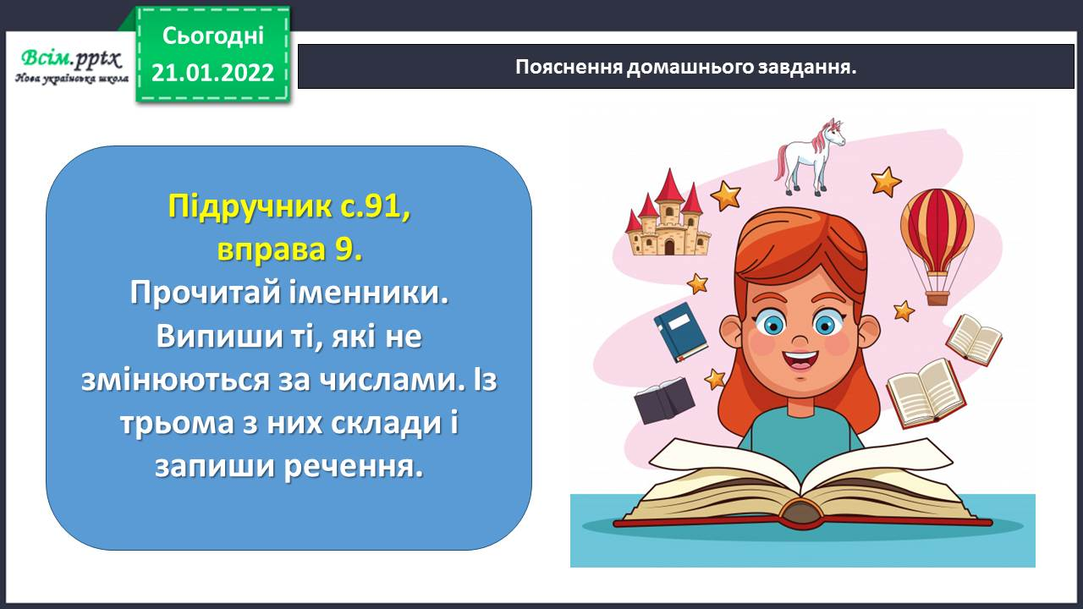

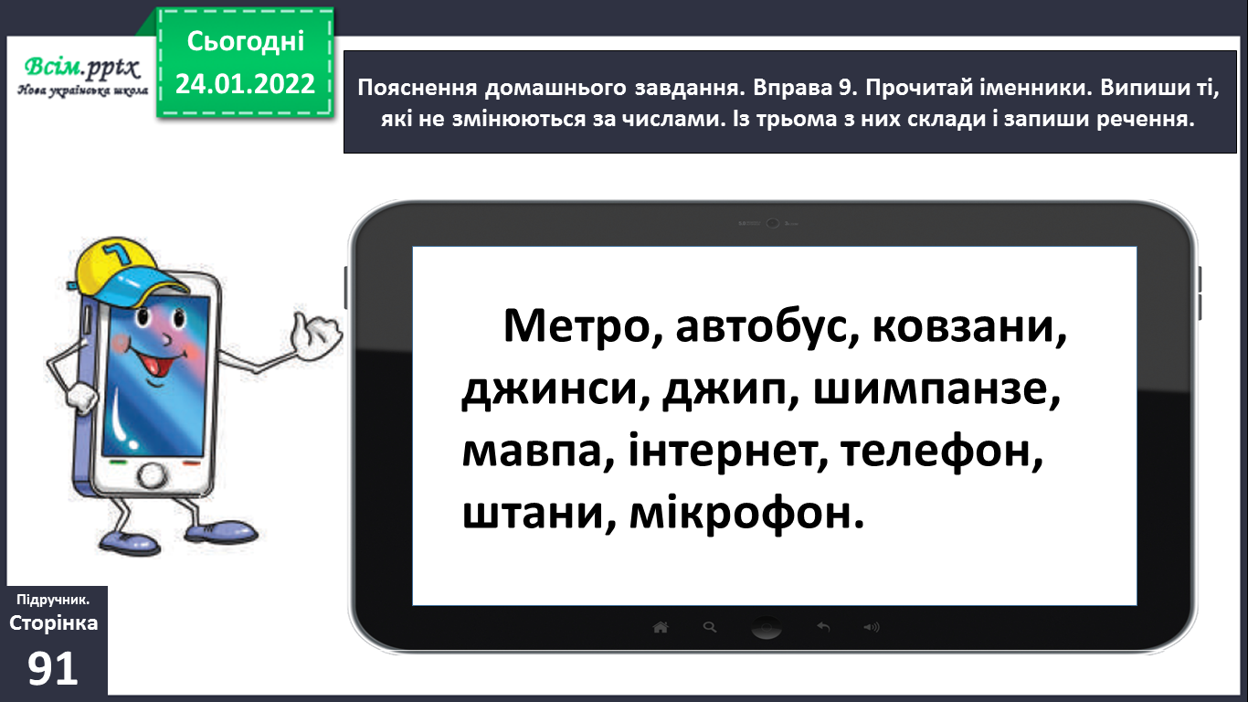

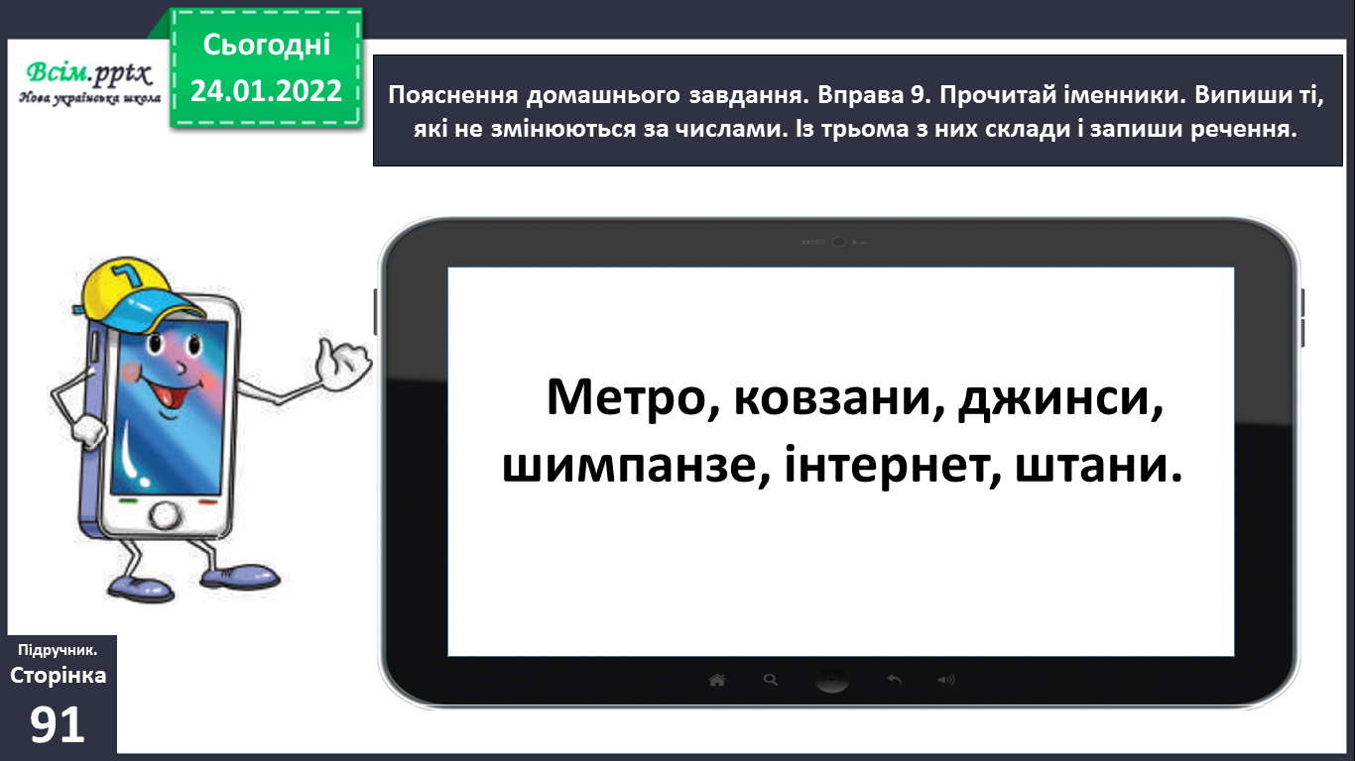

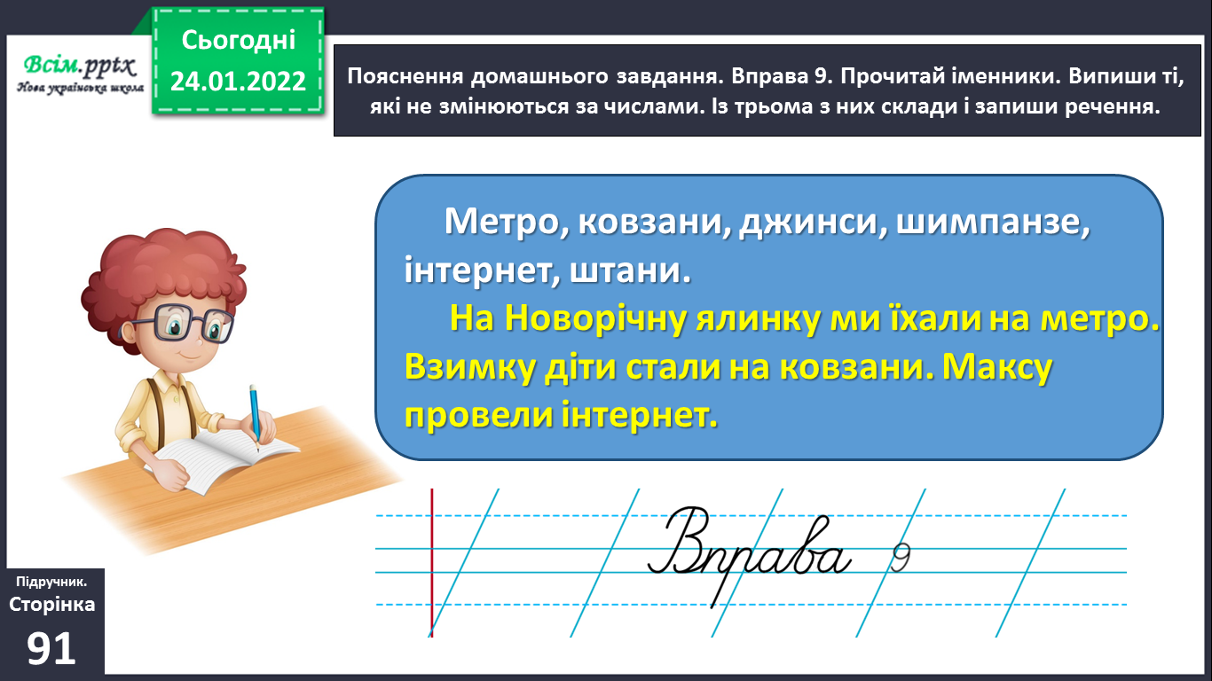

**Виконані роботи можна надіслати:**

1.На освітню платформу для дистанційного навчання HUMAN або

2.На електронну адресу **lvgorevich.55@gmail.com**

***Бажаю успіхів у навчанні!!!***